DB-5201 扫路车综合实训系统
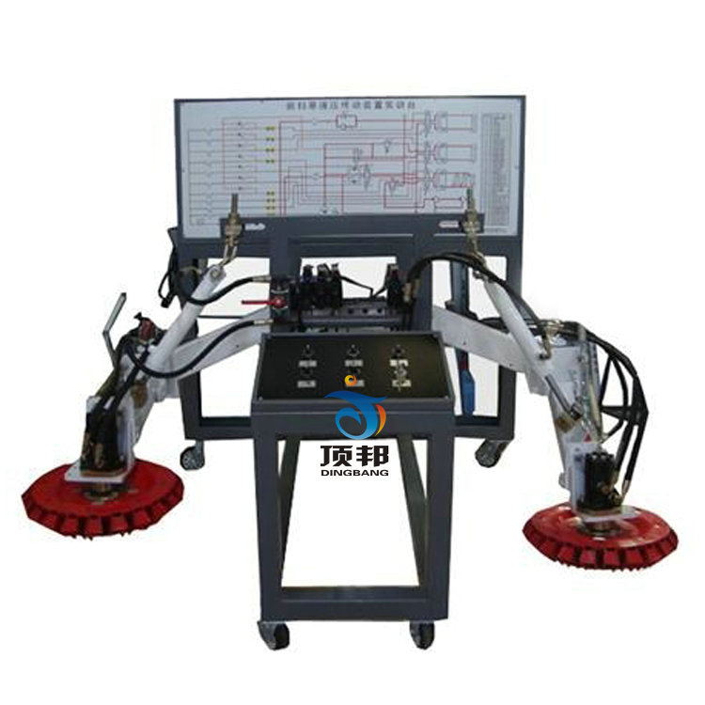
(参考图,以实物为准)
一．产品简介
扫路车综合实训系统以帝成环卫扫路车的扫地控制系统材料为基础，系统可运行，进行扫地机操作、故障检测与诊断、故障模拟与排除等工况的实际操作，真实展示系统结构与原理及工作过程。适用于各类型院校及培训机构对工程机械扫地机机构理论和维修实训的实训教学需要。
二．主要用途
1．适用于各类型院校及培训机构对工程机械扫地机系统理论和维修实训的实训教学需要。
2．适用于各类型院校及培训机构对工程机械扫地机系统模块各单元教学需要。
3．适用于模块化教学模式的教学需要。
4．适用于工程机械职业技能鉴定考核的需要。
5．适用于系统各模块的结构与原理认知、功能动态演示、故障模拟与考核、故障检测与维修、故障诊断与排除等教学需要。
三．结构组成
包括液压控制系统、电路控制系统、系统运行所有相关的原机附件、操纵开关组件、故障设置和排除系统、原机电路原理图板及检测端子、电源装置、面板柜、可移动台架、台架电源总开关、实训指导书及台架操作说明书。
四．功能特点
1．系统正常真实运行操作。
2．检测操作台面板采用4mm厚耐腐蚀、耐创击、耐污染、防火、防潮的高级铝塑板，表面经特殊工艺喷涂底漆处理；面板UV平板喷绘有永不褪色的彩色电路图；学员可直观对照电路图和原机系统实物，认知和分析各控制系统的工作原理。
3．检测操作台面板上安装有检测端子，可直接在面板上进行电气控制系统的检测实训。
4．可实现系统保养与维护操作。
5．设可实现系统拆装和工况演示。
6．故障模拟系统可模拟实际运行工况，设置多种系统常见故障。
7．检测操作台底座部分采用钢性结构焊接，台架表面采用烤漆工艺，带万向自锁脚轮装置。
五．外形与颜色
设备外形： 1740×850×1700mm(长×宽×高)
设备颜色： 7032（用户可选择各种颜色）
六．制造工艺
1.设备底座架
1.1钢性结构焊接
1.2方管：40*40*2.0mm
1.3表面采用亚光灰喷塑工艺，厚度0.3mm.
2.万向脚轮
2.1前二只万向带锁止功能脚轮
2.2后二只万向脚轮
2.3脚轮与台架用M6*4螺丝固定，方便设备维修与维护。
2.4脚轮：200mm×50mm(直径×宽度)
2.5脚轮支撑：2.0T
七．技术指标
1.工作温度：-40℃～+50℃
2．主机：原车装置
3．电源：原车装置
4．驱动电机：38V/3KW
六．基本配置(每台)
序号 | 名 称 | 规格型号 | 单位 | 数量
1 | 检测控制面板 | 装有各种检测端子以及彩色电路图 | 套 | 1
2 | 液压阀组，操纵开关组 |  | 套 | 1
3 | 液压泵 |  | 台 | 1
4 | 液压油管与冷却装置，液压油箱 |  | 套 | 1
5 | 点火开关 |  | 个 | 1
6 | 压力表 |  | 套 | 1
7 | 左右前刷盘总成 |  | 套 | 1
8 | 举升系统总成 |  | 套 | 1
9 | 左右扫刷驱动马达总成 |  | 套 | 1
10 | 三相异步电动机 | 5.5KW 380V | 套 | 1
11 | 变频器 | 7.5KW 380V | 套 | 1
12 | 移动台架(带自锁脚轮装置) | 1600×900×1700mm(长×宽×高) | 台 | 1
13 | 故障模拟与故障排除装置 |  | 套 | 1

